PHIẾU HỌC TẬP ENTITY FRAMEWORK CORE
Họ và tên: Trần Xuân Hưng

Mã sinh viên: 1871020287

Ngày làm: 16/1/2026

PHIẾU HỌC TẬP EF CORE [01] — ORM LÀ GÌ & CODE FIRST WORKFLOW
Video/Tài liệu đã xem (Link):

https://github.com/hieutachi/DNU_Ebook_Backend/blob/main/phan_2_mvc_database/05_entity_framework_core_p1.md

1. Kiến thức cốt lõi (Tóm tắt bằng lời của bạn)
Sau khi xem video/đọc tài liệu, hãy tự diễn giải 3 khái niệm quan trọng nhất:
1. ORM (Object-Relational Mapping)
Là "bộ phiên dịch" giữa hai ngôn ngữ khác nhau:
- Giúp lập trình viên thao tác với Database bằng ngôn ngữ lập trình (C#) thay vì phải viết các câu lệnh SQL thuần túy.
- Tự động ánh xạ các Bảng (Database) thành các Đối tượng (Class) trong code.
2. Entity Framework Core (EF Core)
Là một thư viện ORM cụ thể do Microsoft phát triển dành cho .NET:
- Đóng vai trò trung gian kết nối ứng dụng với Database.
- Hỗ trợ đa nền tảng và hoạt động được với nhiều hệ quản trị CSDL khác nhau (SQL Server, MySQL, SQLite...).
3. Code First Workflow
Là quy trình "Viết Code trước, tạo DB sau":
- Lập trình viên chỉ cần định nghĩa các Class C#.
- EF Core sẽ dựa vào các Class đó để tự động tạo ra cấu trúc Database tương ứng thông qua công cụ gọi là Migration.

1. ORM là gì? (Viết bằng lời riêng của bạn)
ORM là viết tắt của Object-Relational Mapping

Nó giải quyết vấn đề gì? (Tại sao cần ORM thay vì viết SQL thuần?)

Việc sử dụng ORM thay vì viết SQL thuần giúp giải quyết các vấn đề lớn sau:
- Bất đồng bộ về ngôn ngữ: Loại bỏ sự khác biệt giữa tư duy hướng đối tượng (Class/Object) và tư duy quan hệ (Table/Row). Bạn không cần giỏi SQL vẫn có thể thao tác với dữ liệu.
- Tăng tốc độ phát triển: Giảm bớt các đoạn code lặp đi lặp lại (Boilerplate code). Thay vì viết hàng chục dòng lệnh để mở kết nối, tạo câu truy vấn và đọc dữ liệu, bạn chỉ cần gọi một vài phương thức có sẵn.
- Dễ bảo trì và quản lý: Khi cấu trúc Database thay đổi, bạn chỉ cần cập nhật trong Code. ORM giúp quản lý lỗi tốt hơn nhờ cơ chế kiểm tra lỗi ngay khi viết code (Compile-time check), tránh các lỗi sai cú pháp SQL tiềm ẩn.
- Tính linh hoạt (DB Independence): Dễ dàng chuyển đổi giữa các hệ quản trị CSDL khác nhau (ví dụ từ SQL Server sang MySQL) mà không cần phải viết lại toàn bộ các câu lệnh SQL.

2. Entity Framework Core (EF Core) là gì?
EF Core là một thư viện ORM (Object-Relational Mapper) trong .NET để làm việc với Cơ sở dữ liệu (Database)

Ưu điểm chính của nó so với ADO.NET thuần:
- Viết code ít hơn (Less code): Tự động hóa việc mở kết nối, thực thi lệnh và ánh xạ kết quả vào object. Bạn không cần viết hàng dài code SqlDataReader hay SqlCommand.
- Hỗ trợ LINQ (Language Integrated Query): Cho phép viết truy vấn dữ liệu bằng C# ngay trong code. Điều này giúp tận dụng tính năng kiểm tra lỗi của Visual Studio (IntelliSense) thay vì viết SQL trong chuỗi String dễ sai sót.
- Quản lý sự thay đổi (Tracking): EF Core tự động theo dõi các thay đổi của đối tượng (thêm, sửa, xóa). Khi bạn gọi lệnh lưu, nó tự biết cần sinh ra câu lệnh SQL nào tương ứng.
- Tính linh hoạt: Dễ dàng thay đổi hệ quản trị CSDL (ví dụ chuyển từ SQL Server sang PostgreSQL) chỉ bằng cách đổi cấu hình, không cần sửa lại logic truy vấn.

3. Code First Workflow là gì? (Vẽ sơ đồ workflow)
Quy trình 5 bước:

1. Viết Entity Classes (Product, Category)

↓

2. Tạo DbContext

↓

3. Add Migration (Tạo bản ghi lịch sử thay đổi)

↓

4. Update Database

↓

5. Database được tạo tự động!

2. Ví dụ thực hành (Bắt buộc)
Yêu cầu: Tạo một project ASP.NET Core Web API đơn giản với EF Core

Mục tiêu:
- Tạo 2 Entity: Category và Product
- Tạo DbContext
- Tạo migration đầu tiên
- Apply migration để tạo Database

Bước 1: Tạo Entity Classes
Viết code cho Models/Category.cs:

public class Category

{

public int Id { get; set; }

// VIẾT CÁC PROPERTIES KHÁC CỦA BẠN VÀO ĐÂY

// (Gợi ý: Name, Description)
Public int Id { get; set; }

Public string Name { get; set; } = string.Empty;

Public string? Description { get; set; }

// Navigation Property (1 Category → Many Products)

public ICollection<Product> Products { get; set; } = new List<Product>();

}

Viết code cho Models/Product.cs:

public class Product

{

public int Id { get; set; }

// VIẾT CÁC PROPERTIES KHÁC CỦA BẠN VÀO ĐÂY

// (Gợi ý: Name, Price, Stock, CategoryId)

Public int Id { get; set; }

Public string Name { get; set; } = string.Empty;

Public decimal Price { get; set; }

Public int Stock { get; set; }

// Foreign Key

public int CategoryId { get; set; }

// Navigation Property

public Category Category { get; set; } = null!;

}

Câu hỏi: Tại sao Property Category trong class Product lại có = null!;? Nó có nghĩa là gì?

- Trong C# (từ phiên bản 8.0 trở đi), tính năng Nullable Reference Types được bật mặc định. = null!; là cách báo cho trình biên dịch rằng: "Tôi biết thuộc tính này khởi đầu là null, nhưng hãy yên tâm, nó sẽ được EF Core khởi tạo giá trị khi truy vấn dữ liệu, đừng cảnh báo lỗi (Warning) ở đây".
- Dấu ! gọi là null-forgiving operator.

Bước 2: Tạo DbContext
Viết code cho Data/AppDbContext.cs:

using Microsoft.EntityFrameworkCore;

public class AppDbContext : DbContext

{

public AppDbContext(DbContextOptions<AppDbContext> options) : base(options)

{

}

// VIẾT CÁC DBSET CỦA BẠN VÀO ĐÂY

// (Gợi ý: DbSet<Category>, DbSet<Product>)

Public Dbset<Category> Categories { get; set; }

Public Dbset<Product> Products { get; set; }

protected override void OnModelCreating(ModelBuilder modelBuilder)

{

base.OnModelCreating(modelBuilder);

// Fluent API configuration (nếu cần)

}

}

Bước 3: Đăng ký DbContext trong Program.cs
Viết đoạn code để đăng ký DbContext:

// Thêm vào file Program.cs sau dòng: var builder = WebApplication.CreateBuilder(args);

// Bước 1: Đọc Connection String từ appsettings.json

var connectionString = builder.Configuration.GetConnectionString("DefaultConnection");
_________________________________________________________________

// Bước 2: Đăng ký DbContext với DI Container

builder.Services.AddDbContext<AppDbContext>(options =>
options.UseSqlServer(connectionString));

builder.Services.AddOpenApi();

var app = builder.Build();

Bước 4: Cấu hình appsettings.json
Thêm Connection String vào file appsettings.json:

{

"ConnectionStrings": {

"DefaultConnection": " Server=.;Database=EShopDb;Trusted_Connection=True;TrustServerCertificate=True
"

}

}

Giải thích:

- Server=. có nghĩa là: kết nối tới SQL Server đang chạy cục bộ trên máy tính của bạn (Localhost).

- Database=EShopDb có nghĩa là: tên của cơ sở dữ liệu sẽ được EF Core tự động tạo ra.

- Trusted_Connection=True có nghĩa là: Sử dụng quyền đăng nhập của Windows (Windows Authentication) để kết nối, không cần Username/Password của SQL.

Bước 5: Tạo Migration & Apply vào Database
Mở Package Manager Console và chạy lệnh:

Add-Migration InitialCreate

Kết quả: Một folder Migrations/ sẽ được tạo. Hãy mô tả file migration này là gì?

File migration là một đoạn mã C# chứa hai phương thức: Up() (các lệnh để tạo bảng, cột mới) và Down() (các lệnh để hoàn tác, xóa bảng nếu muốn quay lại phiên bản trước). Nó giống như một bản thiết kế (Blueprint) để đồng bộ hóa cấu trúc từ Code xuống Database.

Tiếp theo, chạy lệnh:

Update-Database

Kết quả: Database EShopDb sẽ được tạo. Hãy mở SQL Server Management Studio (SSMS) và:

- Kiểm tra Database EShopDb đã tồn tại
- Chụp ảnh màn hình cấu trúc bảng Products (trong Object Explorer → Databases → EShopDb → Tables)

Ảnh kết quả (Dán ảnh SSMS vào đây):

(Dán ảnh chụp từ SSMS)
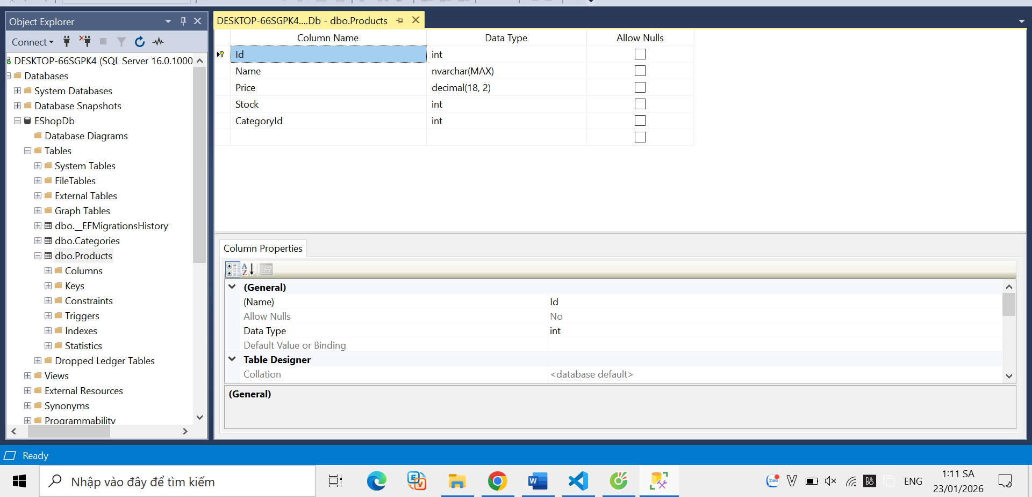

3. Câu hỏi/Thắc mắc của tôi
Ba điều tôi chưa hiểu rõ hoặc muốn hỏi thêm:

- Làm thế nào để thay đổi cấu trúc bảng sau khi đã chạy Migration?
- Sự khác biệt giữa HasData (Seeding Data) và việc chèn dữ liệu thủ công là gì?
- Làm sao để cấu hình các ràng buộc dữ liệu phức tạp hơn (như độ dài tối đa của chuỗi)?

PHIẾU HỌC TẬP EF CORE [02] — CRUD & RELATIONSHIPS
Video/Tài liệu đã xem (Link):

https://github.com/hieutachi/DNU_Ebook_Backend/blob/main/phan_2_mvc_database/06_entity_framework_core_p2.md

1. Kiến thức cốt lõi (So sánh 4 thao tác CRUD)
Sau khi xem video/đọc tài liệu, hãy hoàn thành bảng so sánh dưới đây:

CRUD | Ý nghĩa | Method EF Core | Ví dụ code (1-2 dòng)
C  (Create) | Thêm dữ liệu mới vào bảng | _context.Products.Add() | _context.Products.Add(New.Product);  Await _context.SaveChangesAsync();
R  (Read) | Truy vấn/Đọc dữ liệu từ bảng | _context.Products.Find() hoặc FirstOrDefaultAsync() | Var p = await  _context.Products.FindAsyns(id);  Var list = await_context.Products.ToListSyns();
U  (Update) | Cập nhật dữ liệu đã tồn tại | SaveChangesAsync() (sau khi modify property) | Product.Name = “New Name”;  Await _context.SaveChangesAsyns();
D  (Delete) | Xóa dữ liệu khỏi bảng | _context.Products.Remove() | _context.Products.Remove(product);  Await _context.SaveChangesAsyns();

2. Kiến thức về Relationships (Quan hệ giữa các bảng)

2.1 One-to-Many (1-N): Category → Products
Quan hệ này có ý nghĩa gì?
  - Một danh mục (Category) có thể chứa nhiều sản phẩm (Products) khác nhau
  - Ngược lại, mỗi sản phẩm cụ thể chỉ thuộc về duy nhất một danh mục.
  - Ví dụ: Danh mục “điện thoại” có thể có các sản phẩm như “Iphone 15”, “Samsung S23”.

Trong code C#, chúng ta cấu hình bằng:

// Trong Category.cs

public ICollection<Product> Products { get; set; } = new List<Product>();

// Trong Product.cs

public int CategoryId { get; set; }

public Category Category { get; set; } = null!;

Câu hỏi:

- Tại sao Category cần ICollection<Product>?

- Đây được gọi là Navigation Property (Thuộc tính điều hướng). Nó cho phép từ một đối tượng Category, chúng ta có thể dễ dàng truy cập hoặc lấy ra danh sách tất cả các sản phẩm thuộc về danh mục đó mà không cần viết thêm truy vấn thủ công.

- Tại sao Product cần CategoryId?

- Đây là Foreign Key (Khóa ngoại). Nó dùng để lưu trữ định danh (ID) của Category mà sản phẩm đó thuộc về trong cơ sở dữ liệu. Nó tạo ra mối liên kết vật lý giữa hai bảng dưới SQL.

2.2 N+1 Query Problem
Đây là một vấn đề hiệu suất rất phổ biến. Hãy giải thích:

❌ KHÔNG TỐT (Gây N+1 Problem):

var products = await _context.Products.ToListAsync();

foreach (var product in products)

{

var categoryName = product.Category.Name; // ← Mỗi lần này = 1 query!

}

// Nếu có 100 sản phẩm → 1 query lấy products + 100 queries lấy category = 101 queries total!

Tại sao điều này xảy ra?

- Mặc định, EF Core sử dụng cơ chế Lazy Loading (hoặc mặc định không tự nạp dữ liệu liên quan).
- Khi bạn chạy lệnh ToListAsync(), EF Core chỉ lấy dữ liệu của bảng Products.
- Khi vòng lặp foreach chạy đến dòng product.Category.Name, EF Core nhận thấy dữ liệu Category chưa có, nên nó phải thực hiện thêm 1 câu lệnh SQL riêng biệt để lấy Category cho từng sản phẩm một.
- Hệ quả: Nếu có $N$ sản phẩm, bạn sẽ tốn 1 query gốc + $N$ query con, gây quá tải cho Database.

✅ TỐT (Dùng Eager Loading):

var products = await _context.Products

.Include(p => p.Category) // ← Chỉ 1 query, load cả Category!

.ToListAsync();

Tại sao cách này tốt hơn?
- Cách này sử dụng kỹ thuật Eager Loading (Nạp dữ liệu sớm).
- Từ khóa .Include(p => p.Category) yêu cầu EF Core thực hiện một câu lệnh SQL sử dụng phép JOIN ngay từ đầu.
- Kết quả: Toàn bộ dữ liệu của Product và Category tương ứng được lấy về chỉ trong 1 lần truy vấn duy nhất. Điều này giảm thiểu tối đa độ trễ mạng và áp lực lên máy chủ cơ sở dữ liệu, giúp ứng dụng chạy nhanh hơn đáng kể.

3. Ví dụ thực hành (Bắt buộc)
Yêu cầu: Triển khai một ProductService với các thao tác CRUD cơ bản

Mục tiêu:
- Tạo ProductService class với các method: Create, GetById, GetAll, Update, Delete
- Sử dụng async/await
- Áp dụng Include để tránh N+1 problem

Viết code cho Services/ProductService.cs:
public class ProductService

{

private readonly AppDbContext _context;

public ProductService(AppDbContext context)

{

_context = context;

}

// CREATE — Thêm sản phẩm mới

public async Task<Product> CreateAsync(Product product)

{

// TODO: Viết code để:

// 1. Set CreatedAt = DateTime.UtcNow
product.CreatedAt = DateTime.UtcNow;

// 2. Thêm product vào DbSet
_context.Products.Add(product);

// 3. Lưu vào Database
await _context.SaveChangesAsync();

// 4. Return product
return product;

}

// READ — Lấy tất cả sản phẩm (có Include Category)

public async Task<List<Product>> GetAllAsync()

{

// TODO: Viết code để:
return await _context.Products
// 1. Lấy tất cả sản phẩm từ Database
return await _context.Products
// 2. Include thông tin Category
. Include(p => p.Category)

// 3. Sắp xếp theo tên (OrderBy)
.OrderBy(p => p.Name)
// 4. Return list
.AsNoTracking() // Tăng hiệu năng vì chỉ đọc
.ToListAsync();

}

// READ — Lấy 1 sản phẩm theo ID (có Include Category)

public async Task<Product?> GetByIdAsync(int id)

{

// TODO: Viết code để:

// 1. Tìm sản phẩm với id đã cho

// 2. Include thông tin Category

// 3. Return product hoặc null nếu không tìm thấy

}

// UPDATE — Cập nhật sản phẩm

public async Task<Product> UpdateAsync(int id, Product updateData)

{

// TODO: Viết code để:

// 1. Tìm sản phẩm với id đã cho

// 2. Throw exception nếu không tìm thấy

// 3. Cập nhật các properties (Name, Price, Stock, CategoryId)

// 4. Set UpdatedAt = DateTime.UtcNow

// 5. Lưu vào Database

// 6. Return product đã cập nhật
var existingProduct = await _context.Products.FindAsync(id);

if (existingProduct == null || existingProduct.IsDeleted)
throw new Exception("Sản phẩm không tồn tại hoặc đã bị xóa.");

// Cập nhật thông tin
existingProduct.Name = updateData.Name;
existingProduct.Price = updateData.Price;
existingProduct.Stock = updateData.Stock;
existingProduct.CategoryId = updateData.CategoryId;
existingProduct.UpdatedAt = DateTime.UtcNow;

await _context.SaveChangesAsync();
return existingProduct;

}

// DELETE — Xóa sản phẩm (Soft Delete)

public async Task DeleteAsync(int id)

{

// TODO: Viết code để:

// 1. Tìm sản phẩm với id đã cho

// 2. Throw exception nếu không tìm thấy

// 3. Set IsDeleted = true

// 4. Set DeletedAt = DateTime.UtcNow

// 5. Lưu vào Database
var product = await _context.Products.FindAsync(id);

if (product == null)
throw new Exception("Sản phẩm không tìm thấy.");

// Thay vì xóa khỏi DB, ta chỉ đánh dấu
product.IsDeleted = true;
product.DeletedAt = DateTime.UtcNow;

await _context.SaveChangesAsync();

// Lưu ý: Phải thêm properties IsDeleted và DeletedAt vào Entity trước!

}

// SEARCH & FILTER

public async Task<List<Product>> SearchAsync(string? searchTerm, int? categoryId)

{

// TODO: Viết code để:

// 1. Bắt đầu query từ _context.Products

// 2. Nếu searchTerm không null → Where(p => p.Name.Contains(searchTerm))

// 3. Nếu categoryId có giá trị → Where(p => p.CategoryId == categoryId)

// 4. Include Category

// 5. Return list kết quả
var query = _context.Products.Include(p => p.Category)
.Where(p => !p.IsDeleted)
.AsQueryable();

if (!string.IsNullOrWhiteSpace(searchTerm))
query = query.Where(p => p.Name.Contains(searchTerm));

if (categoryId.HasValue)
query = query.Where(p => p.CategoryId == categoryId);

return await query.ToListAsync();

}

}

Đăng ký ProductService trong Program.cs:
Thêm dòng code sau (trong file Program.cs):

// Đăng ký ProductService vào DI Container

builder.Services.AddScoped<ProductService>();

4. Kiểm tra kết quả (Optional - Dùng Postman/Thunder Client)
Nếu bạn đã tạo API Controller cho Products, hãy:

- Chụp ảnh kết quả gọi API GET /api/products (nên có ít nhất 2-3 sản phẩm)
- Chụp ảnh kết quả gọi API POST /api/products (thêm sản phẩm mới)
- Chụp ảnh kết quả gọi API PUT /api/products/{id} (cập nhật sản phẩm)
- Chụp ảnh kết quả gọi API DELETE /api/products/{id} (xóa mềm sản phẩm)

Ảnh kết quả Postman (Dán ảnh vào đây):

(Dán ảnh 1) (Dán ảnh 2) (Dán ảnh 3) (Dán ảnh 4)
  - Ảnh kết quả gọi API GET /api/products (nên có ít nhất 2-3 sản phẩm)
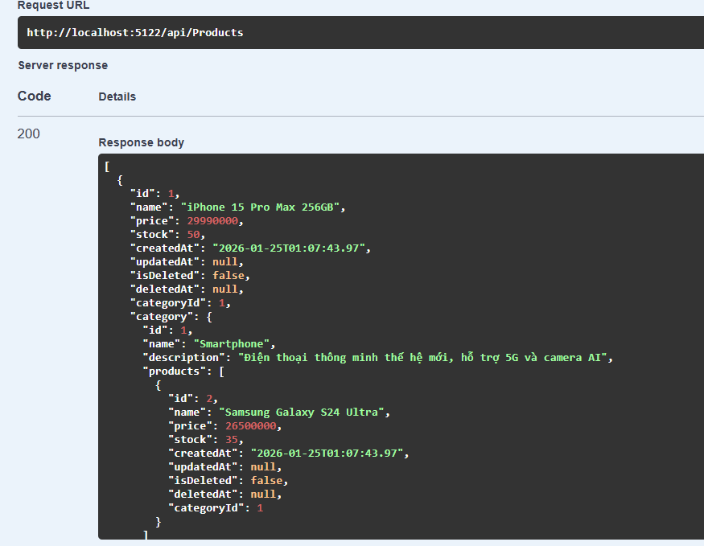
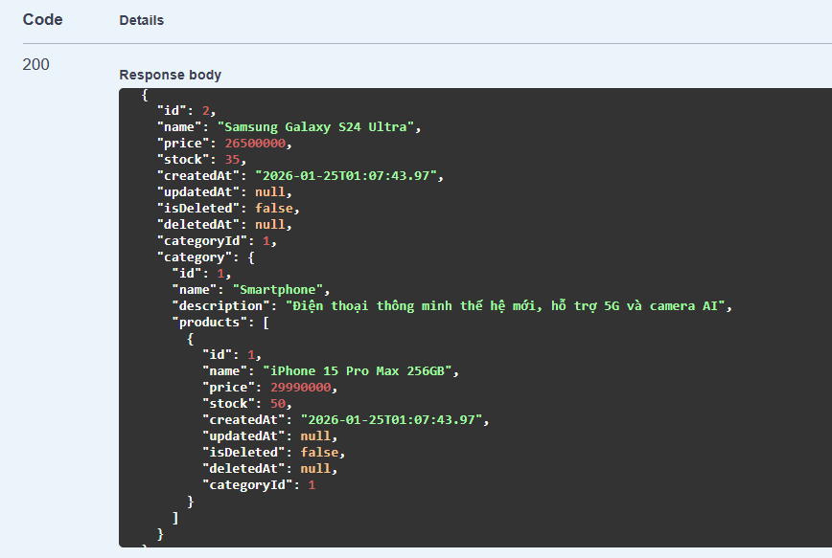
  - Ảnh kết quả gọi API POST /api/products (thêm sản phẩm mới)
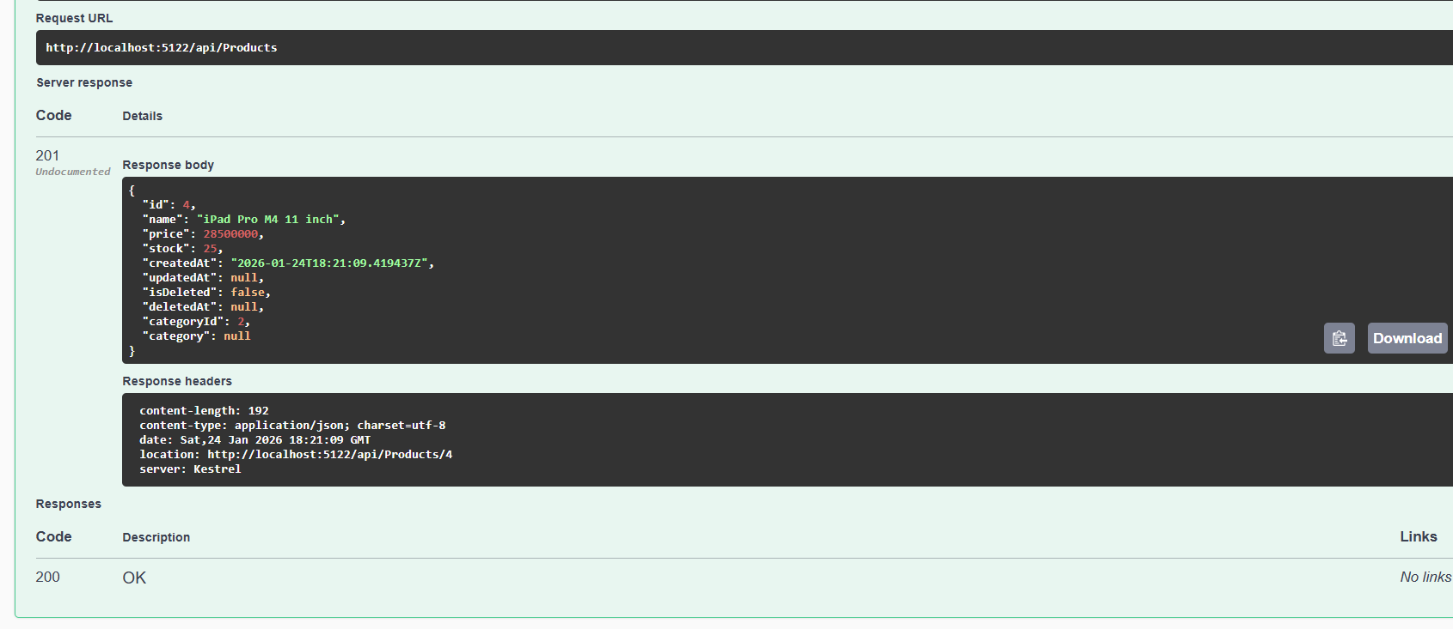
  - Ảnh kết quả gọi API PUT /api/products/{id} (cập nhật sản phẩm)
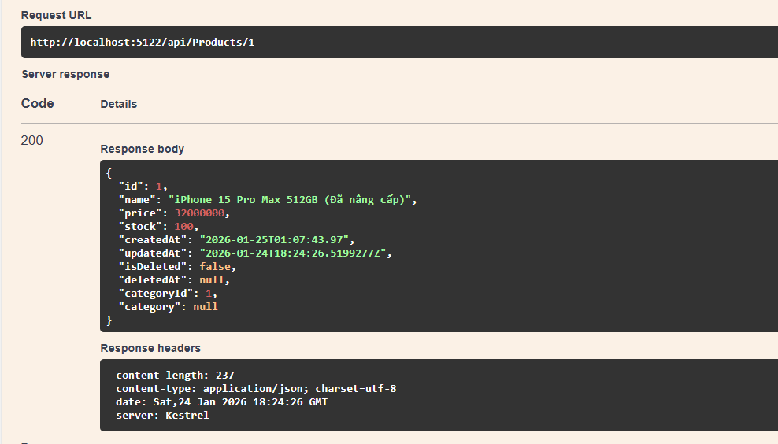
  - Ảnh kết quả gọi API DELETE /api/products/{id} (xóa mềm sản phẩm)
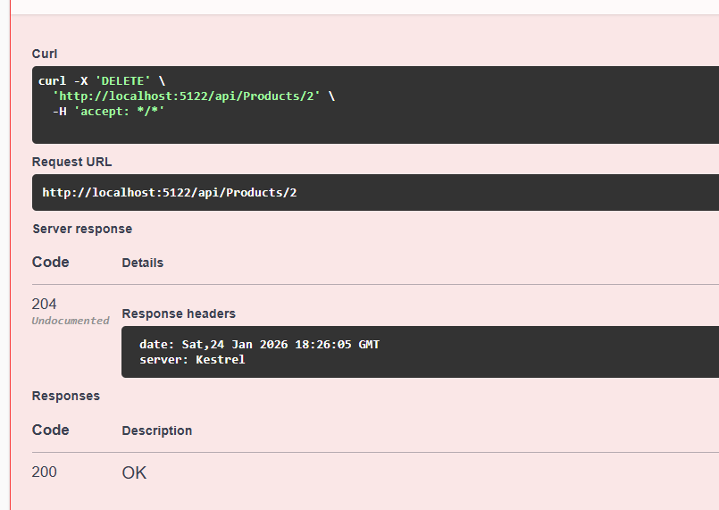

5. Câu hỏi/Thắc mắc của tôi
Ba điều tôi chưa hiểu rõ hoặc muốn hỏi thêm:

- Về Eager Loading: Làm thế nào để Include thêm bảng thứ 3? (Ví dụ: Từ Product lấy Category, rồi lấy tiếp thông tin cha của Category đó).
- Về Soft Delete: Có cách nào cấu hình để EF Core tự động lọc bỏ các bản ghi đã xóa (IsDeleted = true) trong mọi câu lệnh truy vấn không?
- Về Tracking: Tại sao dùng .AsNoTracking() lại giúp ứng dụng chạy nhanh hơn khi chỉ đọc dữ liệu?

PHIẾU HỌC TẬP EF CORE [03] — DATA ANNOTATIONS & FLUENT API
Video/Tài liệu đã xem (Link):

1. Kiến thức cốt lõi (So sánh Annotations vs Fluent API)
Tính năng | Data Annotations | Fluent API
Vị trí code | Viết trực tiếp trong file Entity (Ví dụ: trên đầu các thuộc tính của Product.cs) | Viết trong file AppDbContext.cs, bên trong phương thức OnModelCreating
Dễ dùng | Rất dễ dùng, trực quan, nhìn vào Model là biết ngay ràng buộc dữ liệu | Khó hơn, đòi hỏi viết code logic tập trung, khiến file DbContext dài hơn
Khả năng mạnh mẽ | Hạn chế, chỉ cấu hình được các ràng buộc cơ bản (Validation) | Rất mạnh mẽ, cấu hình được mọi thứ (Index, Composite Key, Seeding dữ liệu phức tạp)
Ưu tiên nếu xung đột | Thấp hơn (Sẽ bị Fluent API ghi đè nếu cả hai cùng cấu hình một thuộc tính) | Cao nhất (Là cấu hình cuối cùng được EF Core áp dụng)

2. Ví dụ thực hành (Cải tiến Entity Classes)
Yêu cầu: Sử dụng Data Annotations để cấu hình Entity Classes hoàn chỉnh

Cải tiến Category.cs:
public class Category

{

[Key] // ← Chỉ định Primary Key

public int Id { get; set; }

[Required] // ← TODO: Điền annotation thích hợp để bắt buộc Name không null

[MaxLength(100)] // ← Giới hạn độ dài 100 ký tự

public string Name { get; set; } = string.Empty;

[MaxLength(500)]

public string? Description { get; set; } // ← Optional (nullable)

// TODO: Thêm CreatedAt property với annotation thích hợp
[Required]
public DateTime CreatedAt { get; set; } = DateTime.Now; // Thuộc tính bổ sung

public ICollection<Product> Products { get; set; } = new List<Product>();

}

Cải tiến Product.cs:
public class Product

{

public int Id { get; set; }

[Required]

[MaxLength(200)]

public string Name { get; set; } = string.Empty;

[MaxLength(2000)]

public string? Description { get; set; }

// TODO: Thêm annotation để chỉ định kiểu dữ liệu là decimal(18,2)

[Column(TypeName = "decimal(18,2)")]

public decimal Price { get; set; }

[Range(0, 10000)] // ← TODO: Giải thích ý nghĩa của Range

public int Stock { get; set; }

// Các thuộc tính bổ sung để quản lý bản ghi
public DateTime CreatedAt { get; set; } = DateTime.Now;
public DateTime? UpdatedAt { get; set; }
public bool IsDeleted { get; set; } = false;
public DateTime? DeletedAt { get; set; }

// TODO: Thêm các properties khác (CreatedAt, UpdatedAt, IsDeleted, DeletedAt)

[ForeignKey("CategoryId")] // ← Chỉ định Foreign Key

public int CategoryId { get; set; }

public Category Category { get; set; } = null!;

}

3. Sử dụng Fluent API (Tùy chọn - Dành cho bạn muốn hiểu sâu)
Viết Fluent API cấu hình trong AppDbContext.cs:

protected override void OnModelCreating(ModelBuilder modelBuilder)

{

base.OnModelCreating(modelBuilder);

// TODO: Viết Fluent API để cấu hình Product table

// (Gợi ý: Set table name, Primary Key, Properties)

modelBuilder.Entity<Product>(entity =>

{

entity.ToTable("Products");

entity.HasKey(p => p.Id);

// Cấu hình Name

entity.Property(p => p.Name)

.IsRequired()

.HasMaxLength(200);

// TODO: Cấu hình Price, Stock, và các properties khác
// Cấu hình Price
entity.Property(p => p.Price)
.HasColumnType("decimal(18,2)") // Chỉ định kiểu decimal chính xác
.IsRequired();

// Cấu hình Stock
entity.Property(p => p.Stock)
.IsRequired()
.HasDefaultValue(0); // Giá trị mặc định là 0

// Cấu hình các thuộc tính thời gian
entity.Property(p => p.CreatedAt)
.IsRequired(); entity.Property(p => p.IsDeleted)
.HasDefaultValue(false);

// Cấu hình Relationship

entity.HasOne(p => p.Category)

.WithMany(c => c.Products)

.HasForeignKey(p => p.CategoryId)

.OnDelete(DeleteBehavior.Cascade); // ← Nếu xóa Category thì Products bị xóa theo

});

}

4. Tạo Migration mới & Apply
Sau khi cập nhật Entity Classes, chạy lệnh:

Add-Migration UpdateProductAndCategoryModels

Update-Database

Chụp ảnh cấu trúc bảng Products trong SSMS:

(Dán ảnh)
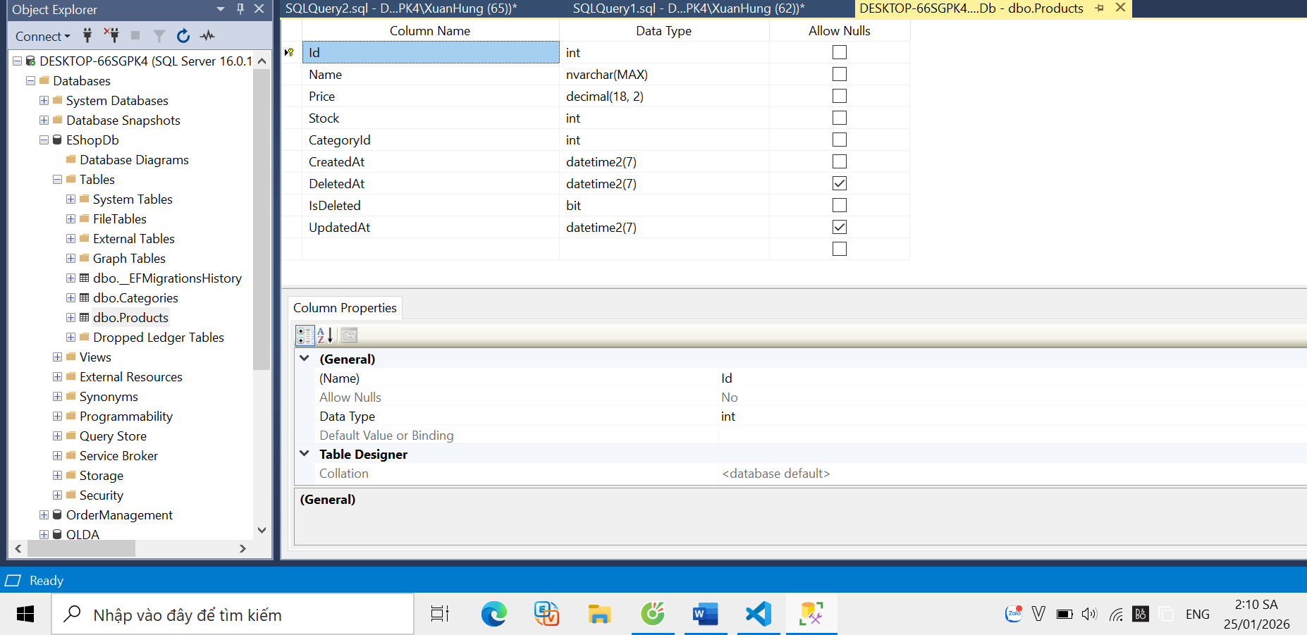

5. Câu hỏi/Thắc mắc của tôi
- Tại sao khi thực hiện lệnh Migration lại thường gặp lỗi 'The process cannot access the file'? Cách xử lý triệt để tình trạng này là gì?
- Thông báo 'An operation was scaffolded that may result in the loss of data' xuất hiện khi nào? Làm sao để thêm ràng buộc Required cho một cột đã có dữ liệu mà không gây lỗi?

MINI TEST
Trả lời các câu hỏi sau để tự kiểm tra hiểu biết của mình:

Phần 1: ORM & Code First
1. Code First có nghĩa là?

- A. Viết SQL trước, sau đó tạo C# classes
- B. Viết C# classes trước, Database tự tạo từ code
- C. Đặt code trước SQL trong project

2. DbContext là gì?

- A. Một database server
- B. Cổng giao tiếp giữa C# code và Database
- C. Một bảng trong database

3. Migration dùng để làm gì?

- A. Backup database
- B. Tạo và cập nhật database schema
- C. Tối ưu performance

Phần 2: CRUD & Relationships
4. Eager Loading dùng method nào?

- A. .Load()
- B. .Include()
- C. .Join()

5. N+1 Query Problem xảy ra khi?

- A. Không dùng Include → mỗi navigation property access = 1 query
- B. Dùng quá nhiều Include
- C. Query quá phức tạp

6. Soft Delete khác Hard Delete?

- A. Không khác
- B. Soft Delete đánh dấu (IsDeleted=true), Hard Delete xóa hẳn
- C. Soft Delete nhanh hơn

Phần 3: Annotations & Fluent API
7. [Required] annotation có ý nghĩa gì?

- A. Property là optional
- B. Property không được phép null
- C. Property là Primary Key

8. Data Annotations vs Fluent API, cái nào có quyền ưu tiên cao hơn khi xung đột?

- A. Data Annotations
- B. Fluent API
- C. Bằng nhau

Đáp án Mini Test

👉 Nhấn vào đây để xem đáp án Phần 1:
- B - Viết C# classes trước, Database tự tạo
- B - Cổng giao tiếp giữa C# code và Database
- B - Tạo và cập nhật database schema

Phần 2:
- B - .Include()
- A - Không dùng Include → mỗi access = 1 query
- B - Soft Delete đánh dấu, Hard Delete xóa hẳn

Phần 3:
- B - Property không được phép null
- B - Fluent API có ưu tiên cao hơn

📌 TÓM TẮT CHƯƠNG (Self-Reflection)
Sau khi hoàn thành các phiếu học tập, hãy tự mô tả:

Những gì tôi đã hiểu:
- ORM & Code First: Hiểu cách EF Core đóng vai trò "cầu nối" giữa C# và SQL Server. Tôi đã nắm vững quy trình Code First: Định nghĩa Class (Entity) trước, sau đó dùng lệnh Add-Migration và Update-Database để tự động tạo bảng trong SQL mà không cần viết lệnh CREATE TABLE thủ công.
- CRUD & Relationships: Đã biết cách triển khai đầy đủ 4 thao tác: Create (POST), Read (GET), Update (PUT), Delete (DELETE). Đặc biệt là cách thiết lập mối quan hệ 1-N (Một Danh mục - Nhiều Sản phẩm) thông qua ForeignKey và cách sử dụng .Include() để lấy dữ liệu kèm theo (Eager Loading).
- Cấu hình Model: Phân biệt được Data Annotations (dùng các thẻ [Key], [Required] ngay trong Class) và Fluent API (cấu hình tập trung trong OnModelCreating). Hiểu rằng Fluent API mạnh mẽ hơn và có quyền ưu tiên cao nhất để cấu hình các ràng buộc phức tạp như decimal(18,2).

Những gì tôi vẫn chưa rõ:
- Xử lý Migration trong thực tế: Khi dự án lớn dần và có hàng chục Migration, làm thế nào để quản lý hoặc "gộp" chúng lại mà không làm mất dữ liệu quan trọng của khách hàng?
- Tối ưu hóa truy vấn: Ngoài .Include(), còn những cách nào để truy vấn dữ liệu hiệu quả hơn (như Lazy Loading) để tránh việc tải quá nhiều dữ liệu không cần thiết lên bộ nhớ?
- Xử lý lỗi Lock File: Tôi đã biết cách tắt app khi bị lỗi file locked, nhưng vẫn chưa rõ có cách nào cấu hình để hệ thống tự động giải phóng file khi chạy lệnh Migration hay không.

Mục tiêu tiếp theo:
- Triển khai Repository Pattern: Tách biệt phần xử lý dữ liệu ra khỏi Controller để code sạch sẽ và dễ bảo trì hơn.
- Học về DTO (Data Transfer Object): Để kiểm soát dữ liệu trả về API, tránh việc trả về toàn bộ các trường "nhạy cảm" hoặc dư thừa từ Database (như IsDeleted).
- Tìm hiểu về Soft Delete chuyên sâu: Tự động hóa việc lọc các bản ghi có IsDeleted = true ra khỏi tất cả các lệnh GET mà không cần viết điều kiện where thủ công ở mọi nơi.

Ghi chú của giáo viên:

Ngày hoàn thành: 2h26 25/01/2026

Chữ ký sinh viên:
Hưng
Trần Xuân Hưng

